Git
（仅供内部使用）

文档编号
版 本 号
作 者
日 期

优橙科技有限公司
版权所有 不得复制
修订历史记录
发布日期 | 版本 | 说明 | 作者
2018/1/25 | 1.0.0 | 初稿 | 邢欢欢

目录
1. 版本管理 4
1.1. 发布1.0.0版本及标签 4
1.2. 继续在master主干上开发新功能 5
1.3. 创建临时分支master_hotfix进行 BUG修改 6
1.4. 修改BUG 7
1.5. 打包升级至线上 8
1.6. 在master_hofix分支上打标签master_hofix_1.0.0.1 9
1.7. 合并master_hofix分支代码至master 10
1.8. 继续开发… 11
1.9. 发布1.0.1版本及标签 12
1.10. 删除hotfix分支 13
2. 其它命令 14

版本管理

发布1.0.0版本及标签
…
使用 git tag 来添加新标签
git tag -a version -m "note"
$ git tag -a master_1.0.0 -m '这是master 1.0.0'

使用 git push 来将标签推送到远程仓库
git push origin refs/tags/源标签名:refs/tags/目的标签名
$ git push origin master_1.0.0:master_1.0.0

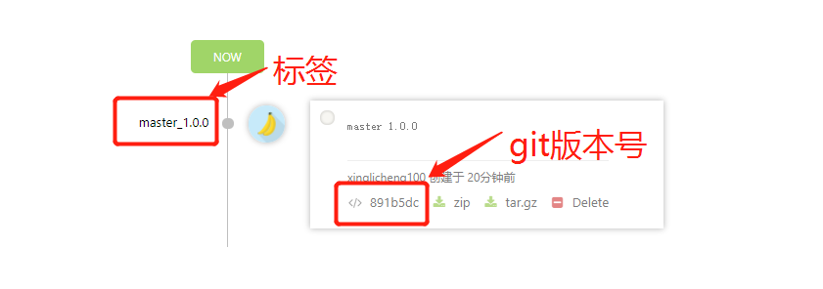

继续在master主干上开发新功能
暂时不考虑单独开develop分支进行代码开发
$ git add .
$ git commit -m 修改test1及删除test2
$ git push
……
$ git add .
$ git commit -m 添加test3
$ git push
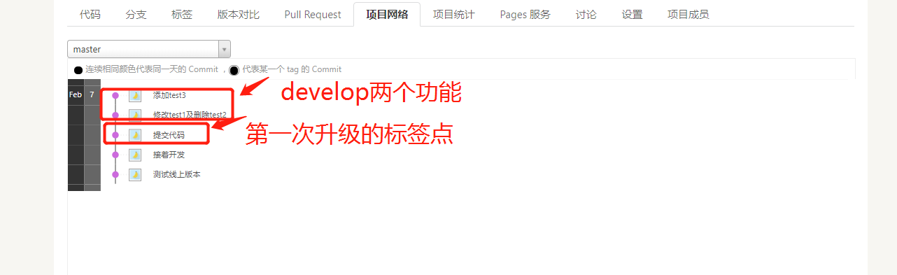

创建临时分支master_hotfix进行 BUG修改
线上发现BUG需要修改，找到线上版本标签
$ git tag
$ git checkout master_1.0.0（tag名）
因为 tag 相当于是一个快照，无法修改代码，如果要在 tag 代码的基础上做修改，需要创建分支：
$ git checkout -b master_hotfix master_1.0.0
推送BUG修改分支至coding
$ git push origin master_hotfix:master_hotfix
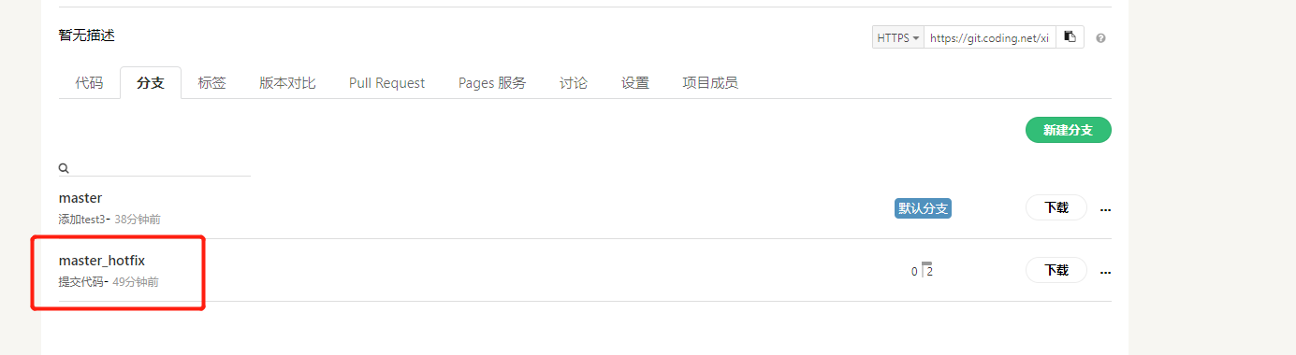
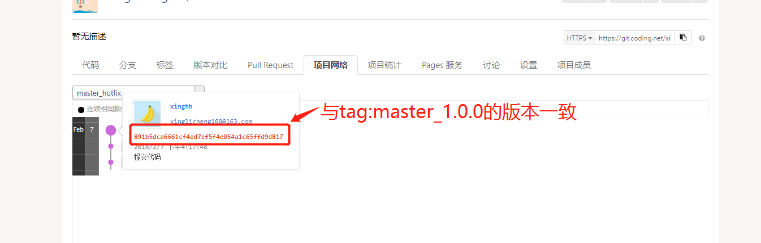

修改BUG
在master_hofix分支上进行BUG修改
$ git add .
$ git commit -m 修改BUG
$ git push
……
$ git add .
$ git commit -m 修改BUG2
$ git push
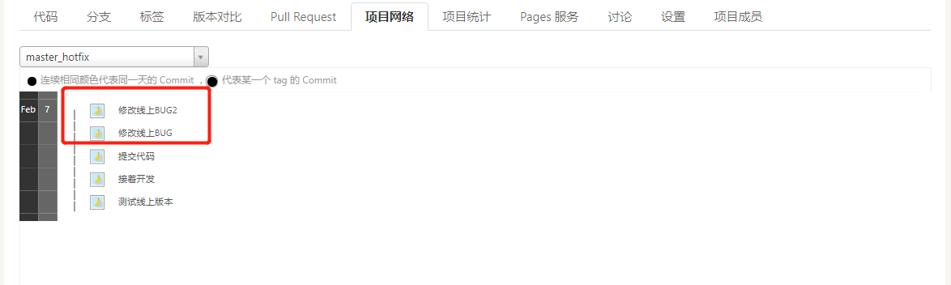

打包升级至线上
…

在master_hofix分支上打标签master_hofix_1.0.0.1
$ git tag -a master_hofix_1.0.0.1 -m 'master hofix_1.0.0.1'
$ git push origin master_hofix_1.0.0.1:master_hofix_1.0.0.1
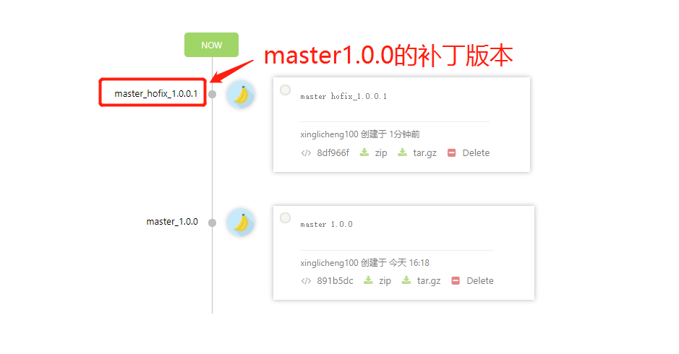

合并master_hofix分支代码至master
$ git checkout master
$ git merge master_hotfix
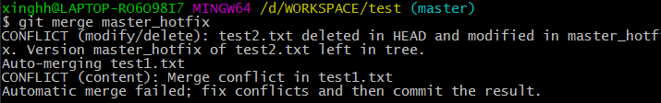
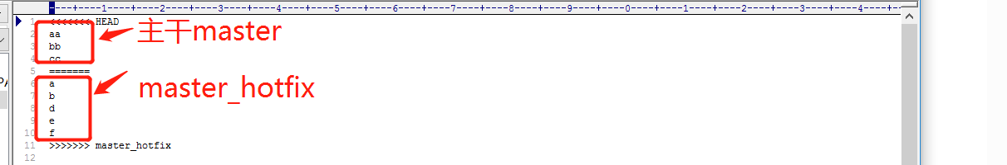
查看合并后的本地库状态
$ git status
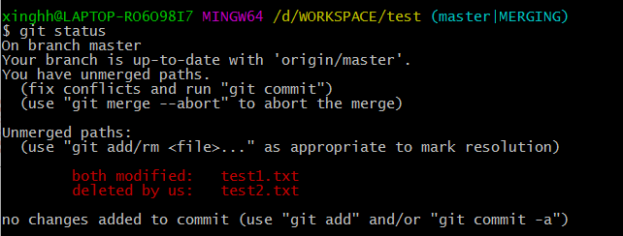
进行手动合并
…
$ git add .
$ git commit -m 合并代码
$ git push

继续开发…

发布1.0.1版本及标签
$ git tag -a master_1.0.1 -m 'master 1.0.1'
$ git push origin master_1.0.1:master_1.0.1

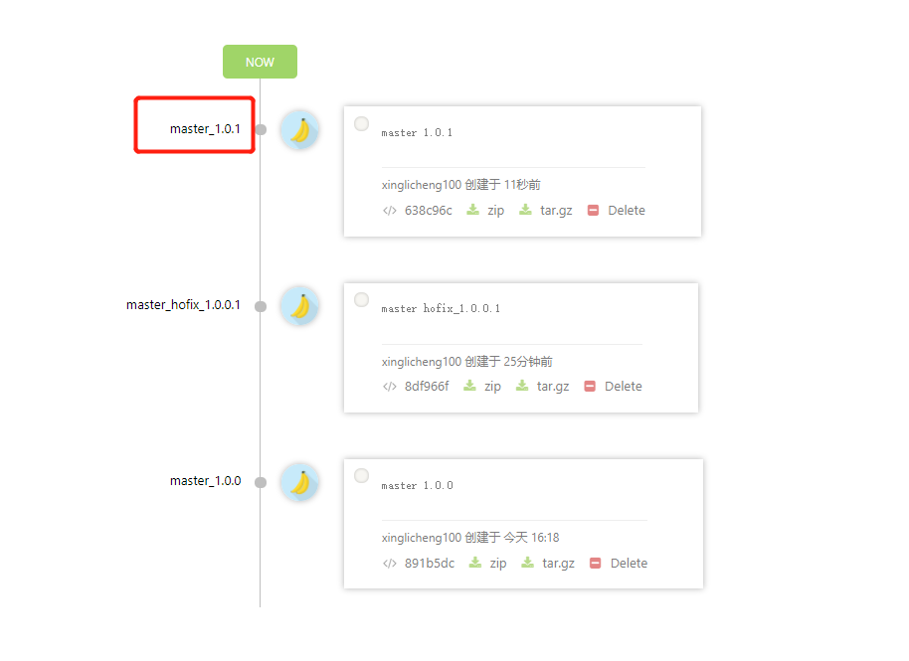

删除hotfix分支
$ git branch
$ git branch -d master_hotfix
$ git push origin :master_hotfix
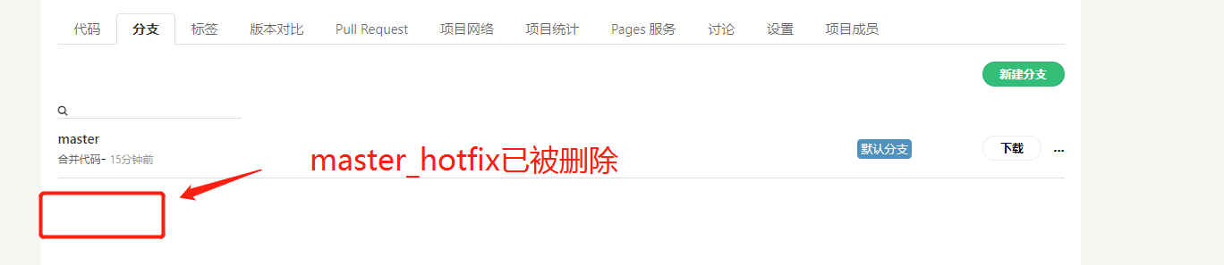

删除master_hotfix被删除，则相应的tag标签依然有效
如果master_1.0.1线上发现问题，则按1.3按需往下执行即可

其它命令
查看git log
$ git log --pretty=oneline --abbrev-commit

回退版本
$ git reset --hard HEAD^/HEAD~100(^表示当前版本前一位/HEAD~100表示当前版本前100位)
$ git reset --hard d87a1(至少四位)

参考文献
